**霍林郭勒市山东招商处赴深圳考察**

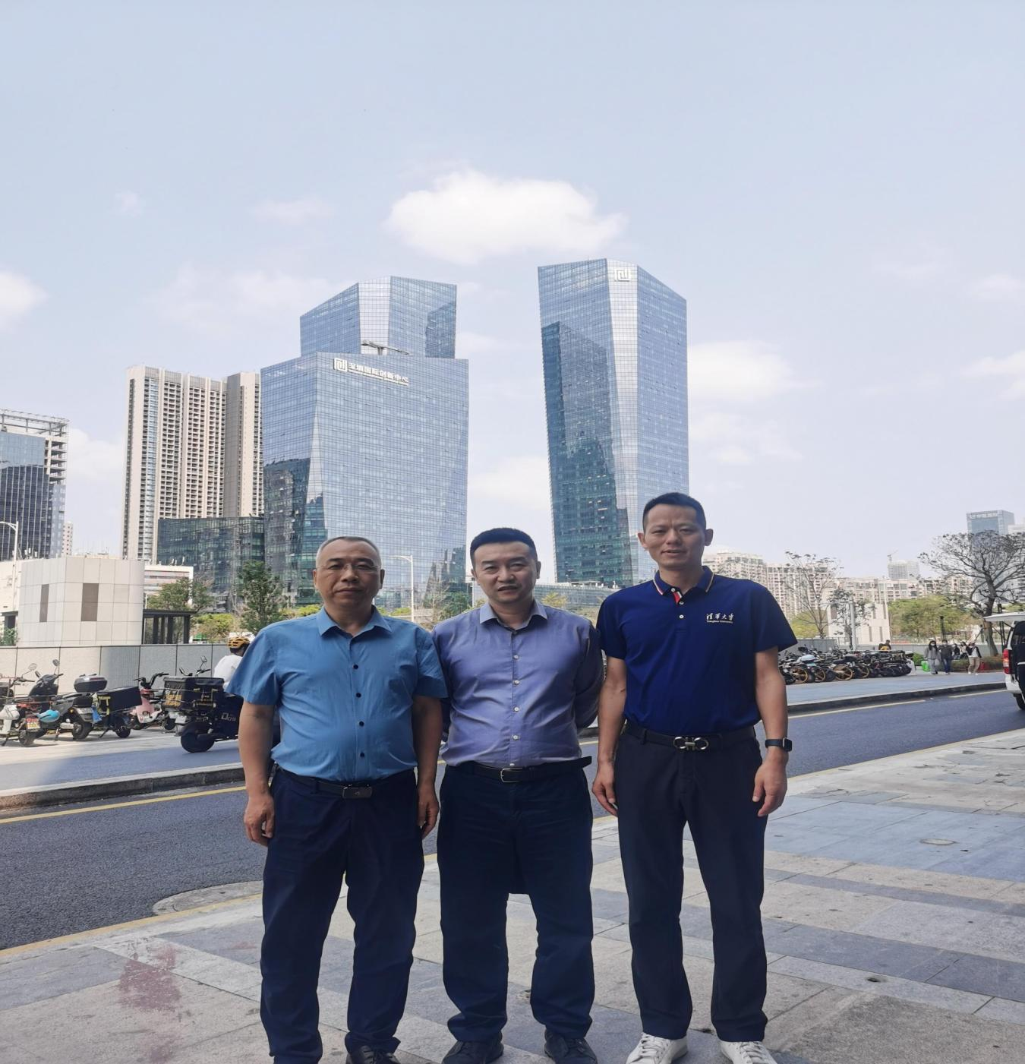3月14日，霍林郭勒市山东招商处赴深圳富士康工业富联考察，与富联创新蒋益民总经理就我市铝后精深加工、工业刀具、智能工厂、新能源等方面进行深入洽谈，蒋总表示将会持续关注我市的发展情况，并寻求到我市投资合作的机会。